Мастер – класс «Ромашка для моей семьи»
Ежегодно 8 июля отмечается важный российский праздник - День Семьи, Любви и Верности. Конечно же, любой праздник – это повод собраться всей семьей, проявить особую заботу и внимание к своим близким и родным. И, такой праздник состоялся в группе №3, с родителями и детьми. Мама Маши Даниловой, Анна Александровна, рассказала об истории возникновения праздника, о супругах Петре и Февронии, которые стали образцами супружеской верности, взаимной любви и верности и о нежном символе праздника – «Ромашке». Ведь этот полевой цветок издревле считался на Руси символом истинной и чистой любви. Итогом встречи стал мастер – класс по изготовлению открытки «Ромашка для моей семьи»
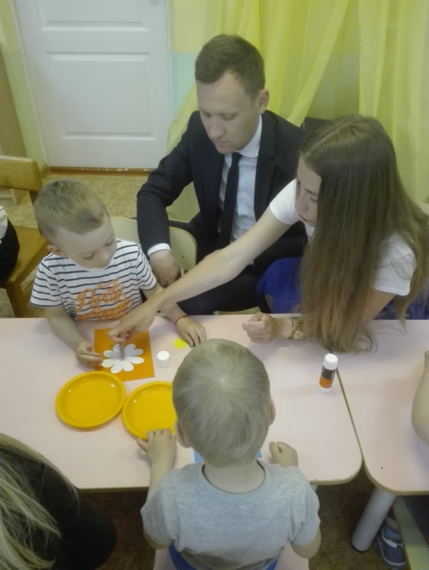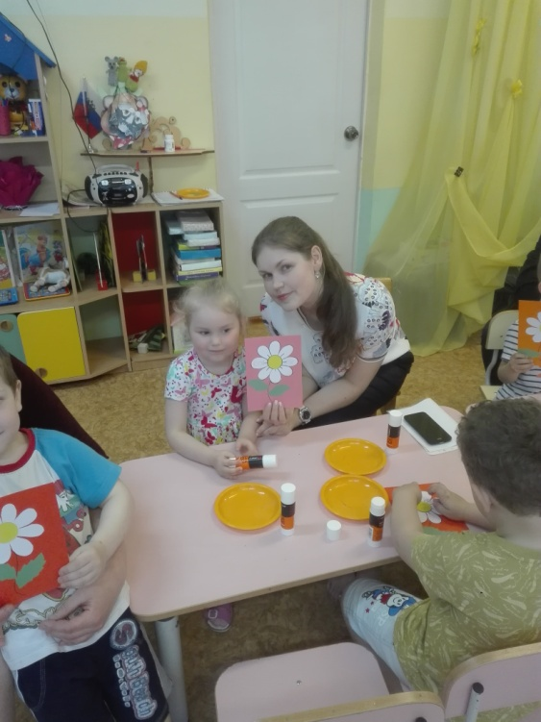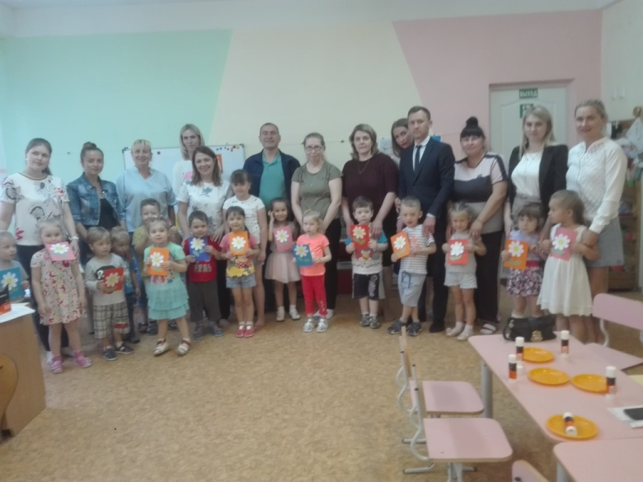
Подготовили и провели воспитатели гр.№3,
главный корпус МАДОУ №16 «Берёзка»
Т.М.Возженникова, Л.В.Трофимова.

